1. 点击命令

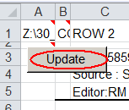或者：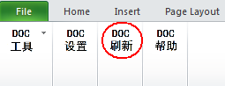

2．选择需要刷新的区域

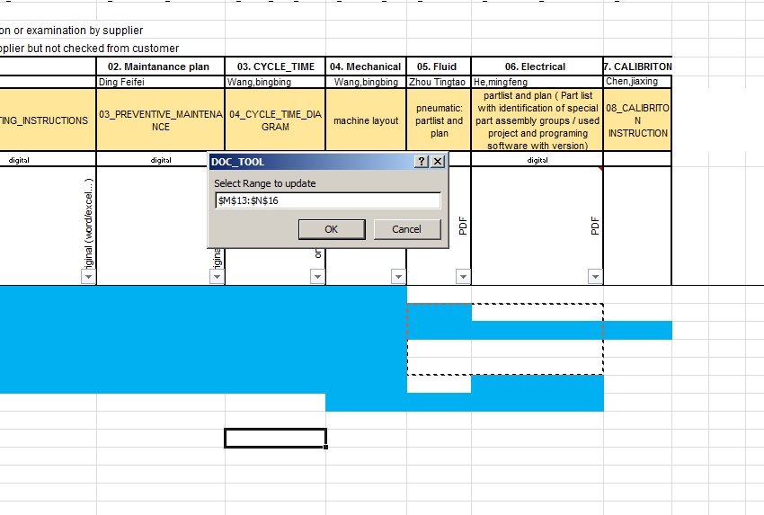

注意：仅有白色区域会被检查状态。